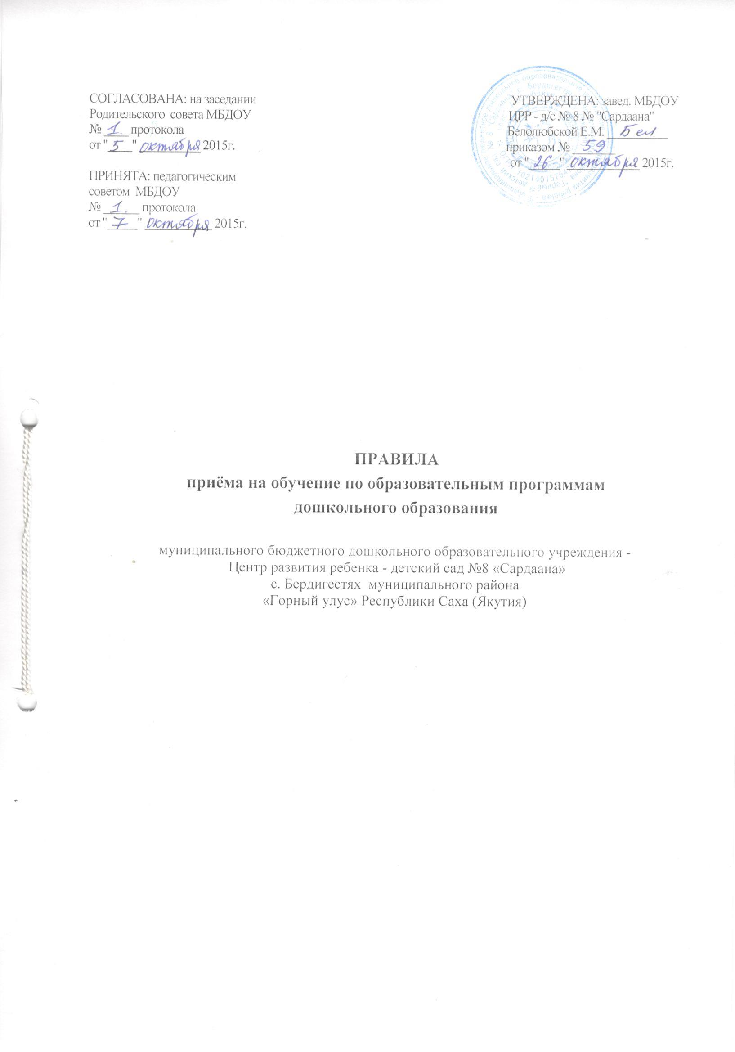

1. Общие положения.

  - Правила приема на обучение по образовательным программам дошкольного образования (далее Правила) определяют правила приема несовершеннолетних обучающихся (далее воспитанник) в муниципальное бюджетное дошкольное образовательное учреждение Центр развития ребенка - д/с №8 «Сардаана» (далее ДОУ), осуществляющее образовательную деятельность по программе дошкольного образования.
  - Настоящие Правила разработаны в соответствии с:
- Федеральным Законом Российской Федерации от 29.12.2012 № 273-ФЗ "Об образовании в Российской Федерации";
- Порядком приема на обучение по образовательным программам дошкольного образования, утвержденным приказом Министерства образования и науки Российской Федерации от 08.04.2014 №293,
- Постановлением Администрации Горного улуса «Об утверждении порядка приема муниципальных дошкольных образовательных учреждений Горного района»,
- Уставом МБДОУ.
  - Прием воспитанников в ДОУ осуществляется в соответствии с действующим законодательством в области образования и настоящим локальным актом.
  - Комплектования ДОУ определяется учредителем на основании Положения о комплектовании в соответствии с действующим законодательством Российской Федерации и закрепляется в уставе ДОУ.
  - Все группы ДОУ комплектуются в соответствии с Уставом ДОУ и путёвками, выданными МКУ "УУО" (дошкольным отделом) Администрации с. Бердигестях Горного улуса.
  - Детей в ДОУ направляет улусное управление образования (дошкольный отдел) Администрации села Бердигестях Горного улуса.
  - Путёвка на ребенка в ДОУ имеет номер, содержит сведения о ребенке, родителях (законных представителях) ребенка, адрес проживания ребенка. Путёвка на ребенка в ДОУ является документом строгой отчетности.
  - Правила приема в ДОУ устанавливаются в части, не урегулированной законодательством об образовании, образовательной организацией самостоятельно.
  - Правила приема в государственные и муниципальные образовательные организации должны обеспечивать прием в ДОУ граждан, имеющих право на получение дошкольного образования и проживающих на территории, за которой закреплена указанная ДОУ.
  - В приеме в ДОУ может быть отказано только по причине отсутствия в ней свободных мест.

2. Прием детей в ДОУ
  - Прием детей в ДОУ осуществляется на основании личного заявления родителей (законных представителей). В заявлении родителями (законными представителями) ребенка указываются следующие сведения:
а) фамилия, имя, отчество (последнее - при наличии) ребенка;
б) дата и место рождения ребенка;
в) фамилия, имя, отчество (последнее - при наличии) родителей (законных представителей) ребенка;
г) адрес места жительства ребенка, его родителей (законных представителей);
д) контактные телефоны родителей (законных представителей) ребенка
  - Заявления родителей (законных представителей) воспитанника регистрируются в журнале приема заявлений о приеме в ДОУ. Журнал нумеруется постранично, прошнуровывается, скрепляется подписью заведующего и печатью ДОУ.
  - К заявлению о приеме ребенка в ДОУ родители (законные представители) предъявляют:
а) свидетельство о регистрации ребенка по месту жительства или по месту пребывания на закрепленной территории или документ, содержащий сведения о регистрации ребенка по месту жительства или по месту пребывания;
б) документ, удостоверяющий личность одного из родителей (законного представителя);
в) свидетельство о рождении ребенка:
г) медицинское заключение об отсутствии противопоказаний для посещения ребенком ДОУ.
  - Родителям (законным представителям) представившим документы, выдается расписка о приеме документов, содержащая информацию о перечне представленных документов. Расписка заверяется подписью заведующей и печатью ДОУ.
  - В случае невозможности предоставления документов, в установленный срок, родители (законные представители) письменно согласуют с заведующим ДОУ дополнительный срок предоставления документов в заявлении о продлении срока предоставления документов.
  - Родители (законные представители), представившие в ДОУ заведомо ложные документы или недостоверную информацию, несут ответственность, предусмотренную законодательством Российской Федерации.
  - На каждого воспитанника, зачисленного в ДОУ, заводится личное дело, включающее копии документов, представленных при поступлении.
  - Факт ознакомления родителей (законных представителей) ребенка, в том числе через информационные системы общего пользования, с лицензией на право ведения образовательной деятельности, уставом ДОУ фиксируется в заявлении о приеме и заверяется личной подписью родителей (законных представителей) воспитанника.
  - Подписью родителей (законных представителей) воспитанника фиксируется также согласие на обработку их персональных данных и персональных данных воспитанника в порядке, установленном законодательством Российской Федерации.
  - После подписания родителями (законными представителями) договора об образовании заведующий издает приказ о приеме обучающегося в ДОУ. Приказ размещается на информационном стенде ДОУ и список воспитанников на официальном сайте ДОУ.
  - Образовательные отношения между ДОУ и родителями (законными представителями) возникают с даты, указанной в договоре об образовании.
  - Прием детей в ДОУ осуществляется в течение всего календарного года при наличии свободных мест.
  - Сведения о детях, родители (законные представители) которых не представили необходимые для приема документы, передаются в МКУ "УУО" (дошкольный отдел) Администрации с. Бердигестях Горного улуса.

3. Временный прием

3.1. Временный прием в ДОУ детей, посещающих другие образовательные организации, реализующие программы дошкольного образования, в случае их закрытия, приостановления их функционирования в летний период, осуществляется на основании личного заявления родителя (законного представителя) воспитанника о временном приеме, при наличии свободных мест.
3.2. При временном приеме в ДОУ, родители (законные представители) руководствуются данными Правилами
3.3. После приема документов ДОУ заключает с родителями (законными представителями) договор об образовании, где четко фиксируются сроки временного пребывания ребенка в ДОУ.

4. Изменение образовательных отношений

4.1 Образовательные отношения могут быть изменены в соответствии с действующим законодательством об образовании, Федеральным законом от 29 декабря 2012 года № 273-ФЗ «Об образовании в Российской Федерации» (статья 57).

5. Организация контроля выполнения

5.2. Руководитель ДОУ несет персональную ответственность за соблюдение условий данного Правила в соответствии с действующим законодательством.

